Stage Révélation d’été 2026

Le Comité Départemental du Val-de-Marne organise,
du lundi 06 au samedi 11 juillet 2026, un stage départemental.
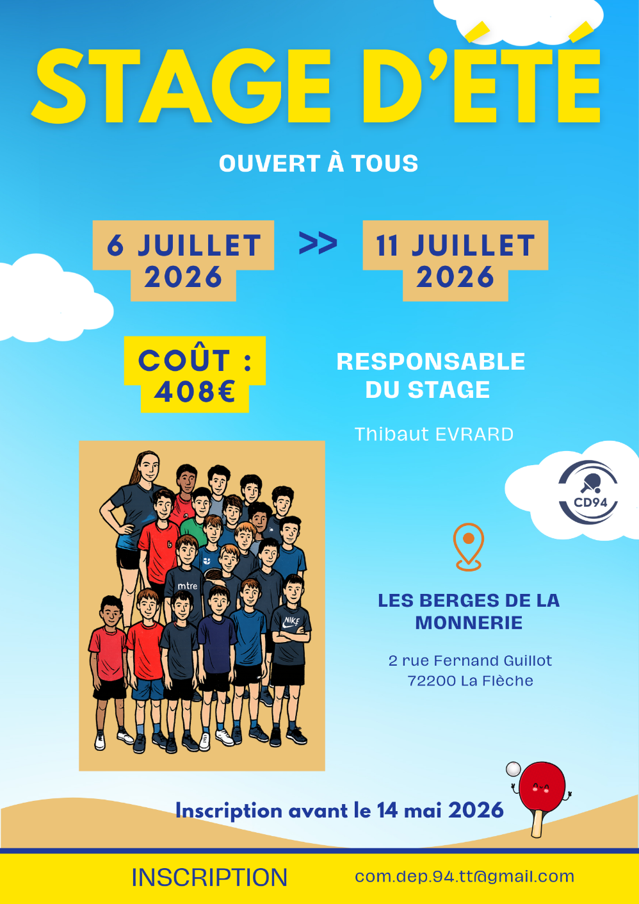
Le site :
Commune de La Flèche
1 allée des Sternes, 72200 La Flèche
Téléphone : 02 43 48 53 74
Centre agréé Jeunesse et Sports.

DIRECTEUR :
Thibaut Evrard
Diplômé DEJEPS Tennis de Table

Stage Révélation d’été 2026

Du lundi 06 au samedi 11 juillet 2026

Fiche d’inscription
Le jeune :

NOM : ……………………………… Prénom : ………………………………

Date de naissance : …. /…. /...…... Catégorie : ……………………............

Numéro de licence : ………………… Club : ……………………………………

Le responsable Technique

NOM : ……………………………… Prénom : ………………………………...

Adresse : ………………………………………………………………………….

Code postal : ………………………... Ville : ……………………………………

Numéro de portable : …………………………………………………………….

Adresse mail : …………………………@.............................................................

Cachet et signature du club (obligatoire)

Règlement Intérieur des stages départementaux

Chaque enfant est sous la responsabilité de l’équipe d’encadrement. La prise en charge débute à l’horaire de départ et la fin à l’heure d’arrivée.

Il est demandé de n’apporter aucun objet de valeur durant les stages, tout vol ou détérioration ne pourra être imputé au comité départemental.

Il est interdit, sous peine d’exclusion du stage, d’apporter de l’alcool ou toutes substances illicites, tout comportement qui irait à l’encontre de la bonne marche de la vie en collectivité entraînera une exclusion.

Il est rappelé que les chambres sont de l’ordre du privé et de l’intime ; Il y est donc interdit, sous peine d’exclusion du stage, de pratiquer des actions qui pourraient porter atteinte à l’intimité des stagiaires notamment par des bizutages, des prises de photos, de films, partagées ou non sur les réseaux sociaux, etc.
Tous les frais engagés à l’occasion d’une exclusion sont à la charge des familles.

Il est de la responsabilité des parents de prévenir le Comité Départemental de tennis de table sur les différentes allergies, maladies de l’enfant et sur les régimes alimentaires soit à l’aide de la fiche de renseignements, soit par une photocopie du carnet de santé.

En cas de désistement, des arrhes seront gardées par le département à hauteur des frais engagés.

En aucun cas le Comité départemental ne peut recevoir de règlement de particuliers. Seuls les clubs sont facturés ; à eux de recevoir des stagiaires, le paiement.

J’autorise le CD94TT à photographier mon fils ou ma fille lors du stage et à publier les clichés dans un bulletin départemental et/ou sur le site internet du département www.cd94tt.com. OUI NON
Fait à ……………………, le…………………..
Signature

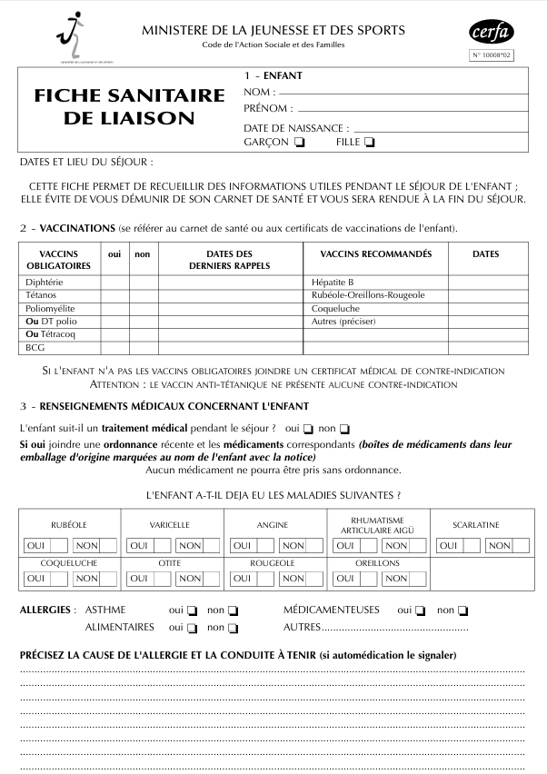
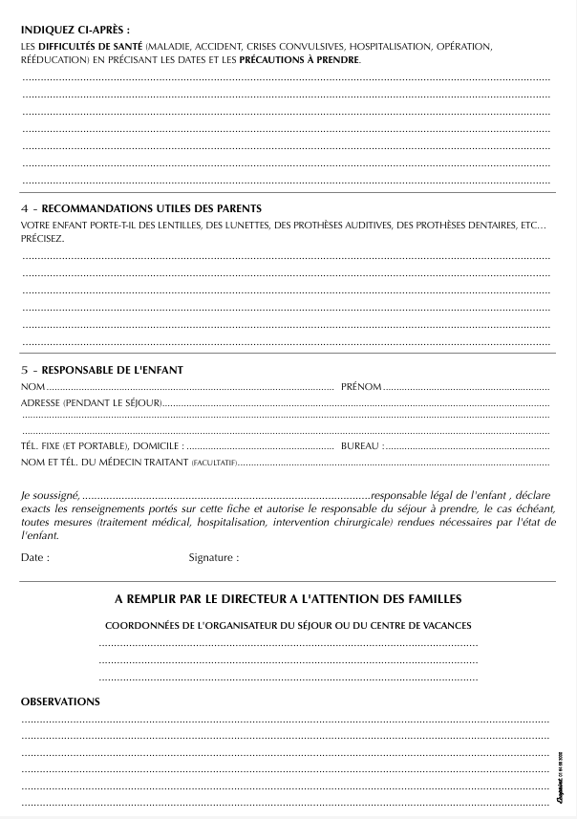
Organisateur :

Le site :
Commune de La Flèche
1 allée des Sternes, 72200 La Flèche
Téléphone : 02 43 48 53 74
Centre agréé Jeunesse et Sports.

Informations transport :

Le transport se fera en Car.

Pour le départ :
Rendez-vous le 06 juillet 2026 à 8h30 (à confirmer)
Ne soyez pas en retard
Lieu :
Centre Sportif Dassibat
Avenue François Mauriac, Créteil

Pour le retour :
Rendez-vous le vendredi 11 juillet 2026 à 20h30
Lieu :
Centre Sportif Dassibat
Avenue François Mauriac, Créteil

Pour tout renseignement, n’hésitez pas à nous contacter :
- Par courriel à com.dep.94.tt@gmail.com
- Par téléphone au 06 03 74 75 82

Thibaut Evrard
Directeur de stage
06 99 73 72 98

TROUSSEAU

Veuillez respecter le trousseau ci-dessous, merci par avance.

- 1 Paire de chaussures (pour le T.T.)
- 1 Paire de tennis (pour l’extérieur)
- 1 Paire de chaussons (OBLIGATOIRE dans l’hébergement)
- 1 change par jour (minimum) (chaussettes, sous-vêtements, tee-shirt)
- 3 Shorts
- 1 Sweat-shirt
- 2 Survêtements
- 1 maillot de bain
- 1 serviette de bain
- 1 Blouson
- 1 Pyjama
- 2 Serviettes de toilette (dont 1 petite pour le tennis de table)
- 1 Trousse de toilette (dentifrice, brosse à dents, gel douche, shampoing etc.)

Divers

- 1 sac pour aller à la salle de tennis de table (raquette, bouteille ou gourde, corde à sauter, serviette et chaussures).
- 1 sac pour le linge sale.
- La fiche entraîneur à remettre au début du stage.

- Pour un bon équilibre alimentaire, nous vous demandons de ne pas donner de friandises à vos enfants. De notre côté, nous tâcherons de limiter l’achat et la consommation de soda.

- Pour les enfants, lecteur MP3, console et téléphone portable sont fortement déconseillés

NE PAS OUBLIER SA RAQUETTE

